РУКОВОДСТВО ПОЛЬЗОВАТЕЛЯ ПО ФОРМИРОВАНИЮ БЮДЖЕТНОГО ОБЯЗАТЕЛЬСТВА В ПК «БЮДЖЕТ-NEXT»
Сведения о заключенных контрактах, зарегистрированные в ЕИС, передаются в ПК «Бюджет-NEXT» (далее – БКС) автоматически при соблюдении условий: эти сведения были зарегистрированы через ПК «КС Торги» (далее – Система); выполнены все необходимые настройки взаимодействия с сервисами ЕИС. Ссылка на инструкцию по настройкам взаимодействия с сервисами ЕИС размещена здесь https://webtorgi.e-zab.ru/portal/Menu/Page/1093#0.5
Чтобы узнать, переданы ли сведения в БКС, нужно проверить поле «Аналитические признаки». Успешно отправленные документы имеют признак «Документ принят в бюджет». Если этот признак отсутствует, то следует выполнить ручную передачу. Для этого необходимо отметить документ в фильтре «Зарегистрировано» и нажать кнопку «Сформировать договор в БКС» (Рисунок 1).
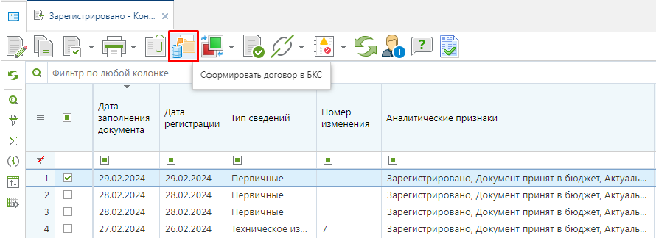Рисунок 1
В результате документ встает в очередь на отправку в БКС. Документы из очереди отправки обрабатываются Системой некоторое время в последовательности их постановки в очередь. Нужно дождаться, когда будет установлен Аналитический признак «Документ принят в бюджет». В истории отправки документа в БКС отражается информация во сколько и когда была отправка документа, сколько раз документ отправлялся и был ли он принят (Рисунок 2). Для просмотра истории необходимо выделить документ и нажать кнопку «Журнал отправки документа в БКС».
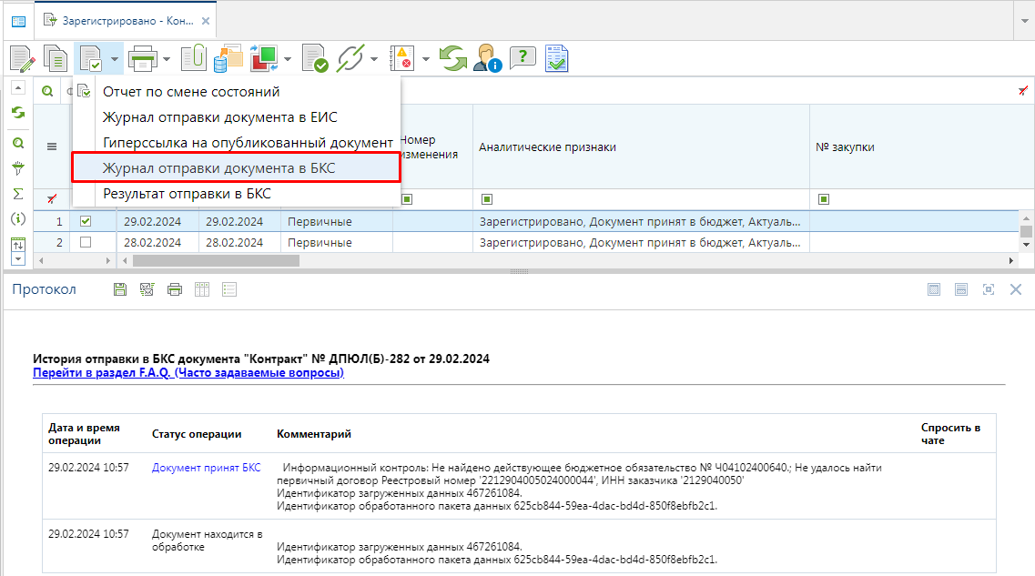 Рисунок 2
Чтобы посмотреть протокол отправки документа БКС (в случае неуспешной отправки) следует воспользоваться кнопкой «Результат отправки в БКС» (Рисунок 3).
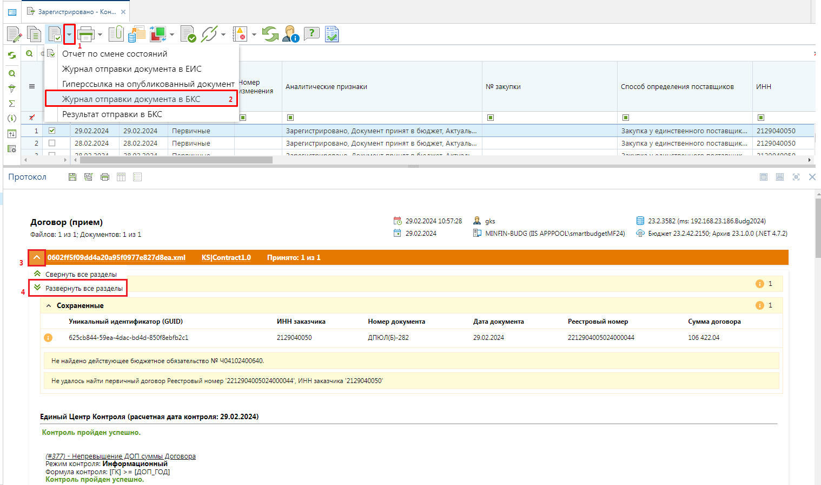 Рисунок 3
В открывшемся протоколе необходимо навести стрелку мыши на пункт 3, отмеченный на рисунке 3 и выбрать команду из выпадающего списка «Развернуть все разделы». Данный протокол можно сохранить при необходимости по кнопке «Сохранить».
При успешной передаче сведений о контракте в БКС создается документ «Договор». Из Договора в автоматическом режиме создается документ «Бюджетное обязательство».
Если в БКС необходимо передать измененные сведения в отношении ранее переданного документа «Договор», то необходимо сформировать изменение контракта, если вносимые изменения требуется отразить в ЕИС, либо техническое изменение контракта, если необходимо изменить (добавить) лицевой счет заказчика в графике финансирования, платежные реквизиты поставщика из вкладки «Информация о поставщиках» и/или код бюджетной классификации после 20-го знака. После того как изменение (техническое изменение) контракта будет зарегистрировано, необходимо повторить передачу изменения контракта в БКС. Из Договора в этом случае создается документ «Бюджетное обязательство (изменение)», которое связывается с первичным Бюджетным обязательством.

